Fövqəladə Hallar Nazirliyinin Akademiyası
Hərbi Kafedra

“Hərbi Mühəndis Texnikası”
fənnindən sərbəst iş

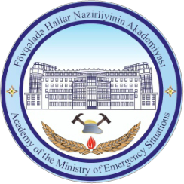

Fakültə/Taqım _______________________
Kursant _____________________________

“Hərbi kafedra”nın müəllimi
Kapitan _____________________________

Sərbəst işin qəbulu ___________

Müəllimin imzası ___________

BAKI-2026

